Visueel neglect, wat is het en hoe ga je ermee om?

Nanda van der Burg, Koninklijke Visio

Neglect is een aandachtstoornis waarbij een deel van de omgeving niet of niet goed wordt waargenomen, dit kan zich uiten in zien, horen, voelen en/of ruiken. Wij richten ons in dit artikel specifiek op een visueel neglect; de problemen die zich uiten bij het kijken.

We leggen uit wat een visueel neglect is, waardoor het ontstaat, hoe je ermee om kan gaan en wat revalidatie bij Visio kan opleveren.

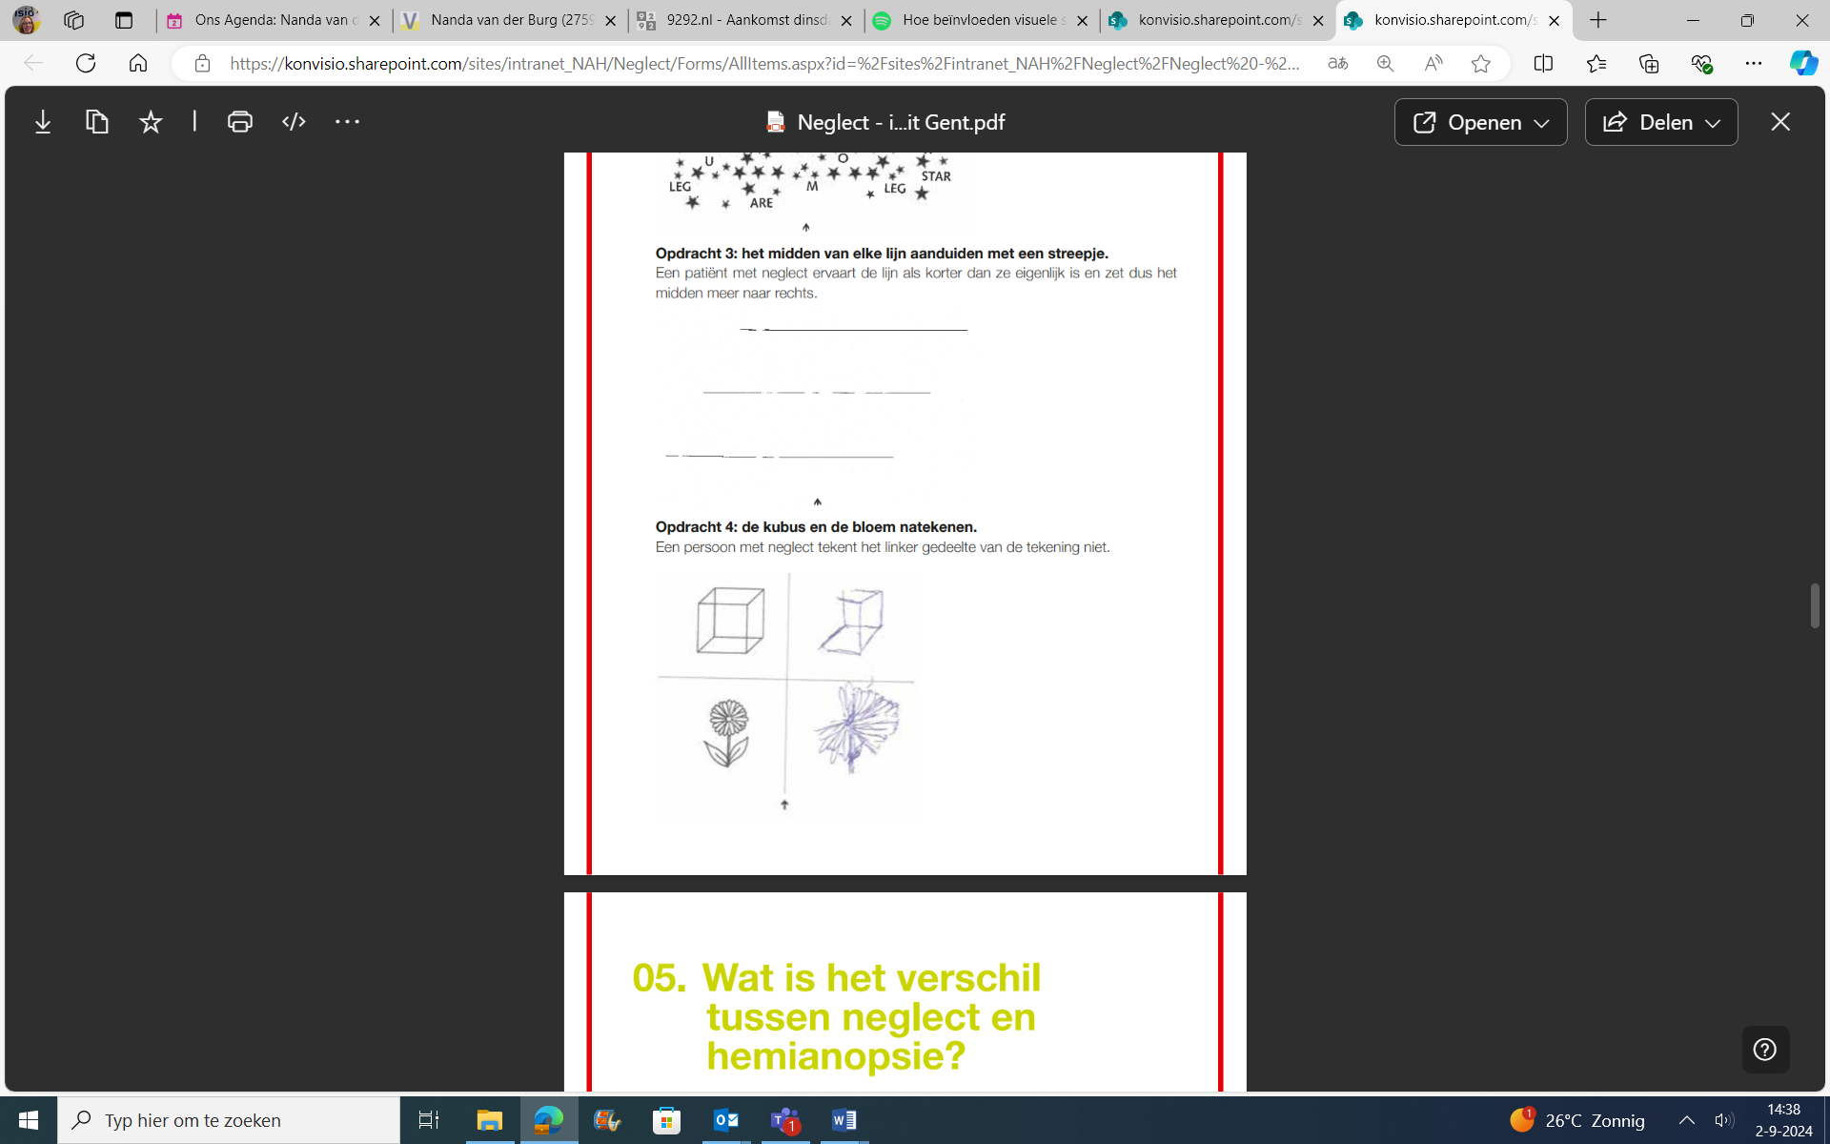

Uit folder Neglect van het Universitair Ziekenhuis Gent

# Wat is een visueel neglect?

Bij een visueel neglect is er sprake van een aandachts-stoornis (onbewust gebrek aan aandacht) waardoor de helft van een ruimte of van objecten in de ruimte niet of niet voldoende worden waargenomen. Het gaat dan om de linker- of rechterhelft.

Visueel neglect komt voor in verschillende gradaties. Sommige mensen missen permanent veel signalen van één zijde, anderen alleen als zij moe zijn of wanneer het druk wordt ze drukte ervaren.

In het vervolg van dit artikel zullen we visueel neglect vereenvoudigd “neglect” noemen.

# Welke problemen kunnen bij een neglect ontstaan?

De mate waarin je problemen ervaart verschilt van persoon tot persoon. Het kan zijn dat je een koffiekopje niet ziet staan als deze links of juist rechts wordt neergezet. Of je ziet mensen niet aankomen vanaf de linker- of de rechterkant. Je kunt schrikken in het verkeer van een fietser die je niet hebt gezien. Ook lezen kan lastiger zijn doordat je niet een hele zin in één keer waarneemt. Je begint dan bijvoorbeeld halverwege de zin te lezen waardoor de tekst voor jou niet kloppend is.

Vaak weet je wel dat je dingen mist aan één zijde maar lukt het je slecht of helemaal niet om meer aandacht te hebben voor die kant. Als gevolg hiervan kan je één zijde goed waarnemen maar je denkt de hele ruimte te overzien.

# Wat is het verschil tussen hemianopsie en neglect?

De problemen die je met zien ervaart als je neglect hebt lijken heel erg op de klachten die iemand met een hemianopsie ervaart.

Hemianopsie, ook wel halfzijdige blindheid genoemd, houdt in dat een patiënt blind is voor de linker- of rechterhelft van het gezichtsveld. Het gaat dus over een stoornis in het zien in plaats van een aandachtstoornis zoals dat bij neglect het geval is.

Hemianopsie geeft een uitval in het linker of rechter gezichtsveld als gevolg van een beschadiging van de visuele hersenbanen. Neglect is echter een aandachtstoornis: het oog, de oogzenuwen en de visuele hersenbanen zijn intact. Maar bij neglect beseft je als het ware niet dat er nog een meer waar te nemen is.

Het komt in 20-30% van de gevallen voor dat mensen zowel een hemianopsie als een visueel neglect hebben. Die ervaren zowel problemen in het gezichtsveld als in de aandacht. Bij Visio kan worden onderzocht of dit het geval is.

Meer weten over hemianopsie? Kijk op het Visio Kennisportaal:

[Ga naar het artikel over Hemianopsie](https://kennisportaal.visio.org/nl-nl/documenten/hemianopsie-wat-is-het-en-hoe-ga-je-ermee-om)

# Hoe ontstaat een neglect?

Een neglect wordt veroorzaakt door hersenletsel. Het ontstaat vaak na een beroerte (CVA). Maar je kunt ook een neglect krijgen als gevolg van een hersentumor of een ongeval.

# Kan neglect verbeteren?

Een Neglect kan tot ongeveer een half jaar na het trauma geleidelijk aan verbeteren, dit is bij 40% van de mensen met neglect zo. Helaas gaat het bij veel mensen nooit helemaal weg. Er wordt dan vaak gesproken van een verminderde aandacht voor die kant, waar je meer last van hebt als je moe bent of als het druk wordt.

# Kan neglect verergeren?

Een neglect kan alleen verergeren als er nieuwe schade in de hersenen optreedt. Je kan er wel tijdelijk meer last van hebben als bepaalde factoren zoals vermoeidheid, stress of veranderingen in de omgeving optreden.

# Wat kan je doen om minder last te hebben van een neglect?

In de reguliere revalidatie (zoals aangeboden door Basalt, De Hoogstraat, Het RCA, Rijndam, Heliomare e.d.) wordt in de eerste 3 tot 6 maanden na het CVA visuele scantraining aangeboden. In de eerste 3 maanden kan het zijn dat hersengebieden zich herstellen waarbij de visuele scantraining dit natuurlijke herstel kan ondersteunen. Daarna is de kans op natuurlijk herstel heel klein. Vaak is dit is het moment waarop je leert omgaan met de gevolgen van het neglect. Visio kan je hierbij helpen.

# Wat doet Visio voor mensen met een neglect?

Het hebben van een neglect is lastig voor jezelf maar ook voor jouw naasten. Daarom is het belangrijk dat ook jouw naasten weten wat er aan de hand is. Omdat jij soms letterlijk het gevaar niet ziet is het belangrijk dat mensen om jou heen begrijpen wat jij mist en hoe zij hiermee om kunnen gaan.

Koninklijke Visio kan je hierin de volgende zaken bieden. We leveren maatwerk op individuele basis en kijken dus altijd naar jouw specifieke situatie en vragen.

## 1. Diagnostiek: wat is er aan de hand?

Hoe komt het dat je objecten, mensen en dergelijke aan een zijde mist? Is er sprake van een hemianopsie, een mengvorm van hemianopsie en een neglect of alleen een neglect?

## 2. Voorlichting: hoe ga je ermee om?

Daarnaast informeren wij jou en jouw naasten. Hoe kan jij omgaan met de problemen veroorzaakt door een neglect.

## 3. Verbeteren: wat kan er wel?

Ook zoeken wij samen met jou naar mogelijkheden wat wél kan. Denk bijvoorbeeld aan:

* Hoe kun je je telefoon (weer) bedienen?
* Hoe kan je weer lezen, bijvoorbeeld door te leren luisterlezen?
* Hoe verplaats je jezelf veilig van A naar B? Zijn er veilige routes om te lopen? Helpt een stok of is er een alternatief vervoer zoals de regiotaxi?
* …enzovoort

# Algemene tips bij een neglect

# Tip 1: Vermijd drukte

Over het algemeen hebben mensen meer last van de aandachtstoornis als er meer van je aandacht wordt gevraagd. Als er een ruimte vol mensen is of je moet een druk kruispunt oversteken wordt het lastiger om alles te overzien.

Kan jij dit soort situaties voorkomen? Dan is het zinvol om dat te doen. Ga bijvoorbeeld op een vroeger tijdstip naar een verjaardag wanneer er nog niet zoveel mensen zijn. Of loop een stukje om als je daarmee een drukke oversteekplaats zonder verkeerslichten kunt vermijden.

# Tip 2: Voorkom stress

Ook tijdsdruk of stress kan ervoor zorgen dat je minder aandacht kunt geven aan het kijken. Om bijvoorbeeld zoeken onder tijdsdruk te voorkomen kan je er voor zorgen dat je spullen op een vaste plek staan. Op die manier weet je al waar je moet zoeken en kost het minder moeite om iets te vinden. Hou je huis opgeruimd en netjes.

Een andere manier om stress te voorkomen is door meer tijd te nemen als je activiteiten onderneemt. Plan rustpauzes in gedurende de dag, zeker als je zojuist iets gedaan hebt waarbij je je ogen moest inspannen. Door een pauze te nemen en jezelf weer op te laden kan je je energieniveau verhogen zodat je weer beter aandacht kunt geven.

# Tip 3. Zorg voor overzicht aan de juiste kant

Ga aan tafel of op de bank zitten op de plek waar je het meeste overzicht hebt. Bij een neglect links kan het prettig zijn als de mensen in de ruimte zich voornamelijk rechts van jou bevinden. Dan wordt jouw aandacht vooral gevraagd van de kant die je makkelijker kunt verwerken.

# Tip 4: Makkelijker lezen

Als lezen moeilijk gaat kan het helpen - als dat technisch mogelijk is - om de zinnen in smallere kolommen te lezen.

Lezen van een telefoon gaat hierdoor vaak makkelijker dan van een beeldscherm. Als lezen met je ogen helemaal niet lukt of teveel van je vergt kan een [luisterboek](https://kennisportaal.visio.org/zoekresultaten/?query=luisterboek) of een [podcast](https://kennisportaal.visio.org/nl-nl/documenten/wat-is-een-podcast-eigenlijk-podcast) een uitkomst zijn waarbij je lekker kunt ontspannen.

Voor Nederland 1,2 en 3 kan je in veel gevallen [gesproken ondertiteling](https://kennisportaal.visio.org/nl-nl/thema-s/hulpmiddelen/tv-ondertiteling) aanzetten als het lezen van de ondertiteling niet meer gaat.

# Kan je ondanks een neglect toch aan het verkeer deelnemen?

Dit is een van de lastigste punten en persoonlijkste vraagstukken bij neglect omdat je objecten en mensen aan de aangedane zijde soms wel en soms niet opmerkt. Soms lukt het om je aandacht te verplaatsen naar de kant waar je minder of geen aandacht voor hebt en soms niet.

Het is daarom niet 100% veilig om alleen lopend, fietsend of rijdend over straat te gaan. Lopen of fietsen is wel veiliger te maken met behulp van een blindenstok en door handige routes te kiezen. Andere keren is het advies om niet meer alleen maar samen over straat te gaan of gebruik te maken van bijvoorbeeld de regiotaxi. Voor autorijden is een neglect een contra-indicatie. Dit betekent dat je met neclect niet mag autorijden.

Onze ergotherapeuten kunnen helpen en samen met je nagaan wat er mogelijk is.

# Heb je nog vragen?

Mail naar [kennisportaal@visio.org](mailto:kennisportaal@visio.org), of bel [088 585 56 66](tel:0885855666)

Meer artikelen, video’s en podcasts vind je op [kennisportaal.visio.org](https://kennisportaal.visio.org/)

**Koninklijke Visio**

expertisecentrum voor slechtziende en blinde mensen

[www.visio.org](http://www.visio.org)